**Сушко Евдокия (Suszkowa Ewdokija)**

2 ноября 1784 г – крещение дочери Кацерыны (РГИА 823-12-18, лист 227об, №24/1784-р (коп)).

1 июля 1789 г – крещение сына Петра (НИАБ 136-13-894, лист 7, №33/1789-р (ориг)), (РГИА 823-2-18, лист 238,№14/1789-р (коп)).

21 декабря 1791 г – крещение сына Адама (НИАБ 136-13-894, лист 14об, №66/1791-р (ориг)), (РГИА 823-2-18, лист 243об,№34/1791-р (коп)).

23 ноября 1796 г – крещение сына Андрея (НИАБ 136-13-894, лист 31об, №96/1796-р (ориг)), (РГИА 823-2-18, лист 258,№59/1796-р (коп)).

10 июля 1800 г – крещение сына Самуэля Павла (НИАБ 136-13-894, лист 41об, №16/1800-р (ориг), РГИА 823-2-18, лист 276,№15/1800-р (коп), НИАБ 136-13-949, лист 102об, №17/1800-р (коп)).

23 января 1805 г – возможно, крестная мать у Марьяны Агафии, дочери Курнешов Ермака и Юстыны с деревни Домашковичи (НИАБ 136-13-894, лист 56об, №8/1805-р (ориг)).

10 апреля 1805 г – возможно, крестная мать Елены Марты, дочери Кривцов Кондрата и Евдокии с деревни Горелое (НИАБ 136-13-894, лист 57, №21/1805-р (ориг)).

27 августа 1805 г – крещение дочери Зоси Магдалены (НИАБ 136-13-894, лист 58, №38/1805-р (ориг)).

**РГИА 823-2-18:** Лист 227об. **Метрическая запись №24/1784-р (коп).**

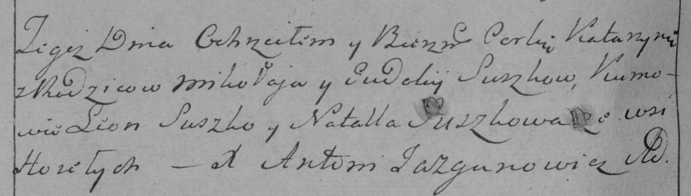

Дедиловичская Покровская церковь. 2 ноября 1784 года. Метрическая запись о крещении.

Suszkowna Katarzyna – дочь родителей с деревни Горелое.

Suszko Mikołay – отец.

Suszkowa Eudokija – мать.

Suszko Leon– кум.

Suszkowa Natalla- кума.

Jazgunowicz Antoni– ксёндз.

**НИАБ 136-13-894:** Лист 7. **Метрическая запись №33/1789-р (ориг).**

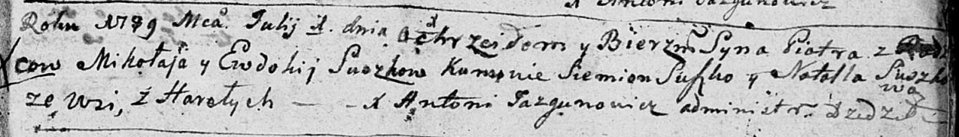

Дедиловичская Покровская церковь. 1 июля 1789 года. Метрическая запись о крещении.

Suszko Piotr – сын родителей с деревни Горелое.

Suszko Mikołaj – отец.

Suszkowa Ewdokija – мать.

Suszko Siemion - кум.

Suszkowa Natalla - кума.

Jazgunowicz Antoni – ксёндз.

**РГИА 823-2-18:** Лист 238. **Метрическая запись №14/1789-р (коп).**

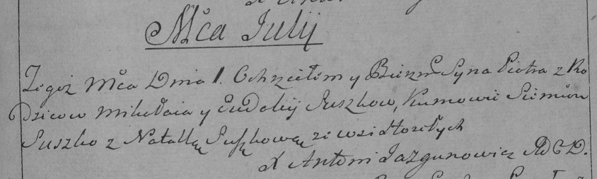

Дедиловичская Покровская церковь. 1 июля 1789 года. Метрическая запись о крещении.

Suszko Piotr – сын родителей с деревни Горелое.

Suszko Mikołay – отец.

Suszko Eudokija – мать.

Suszko Siemion– кум.

Suszkowa Natalla- кума.

Jazgunowicz Antoni– ксёндз.

**НИАБ 136-13-894:** Лист 14-об. **Метрическая запись №66/1791-р (ориг).**

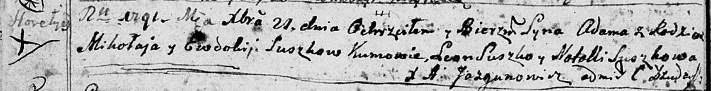

Дедиловичская Покровская церковь. 21 декабря 1791 года. Метрическая запись о крещении.

Suszko Adam – сын родителей с деревни Горелое.

Suszko Mikołay – отец.

Suszkowa Ewdokija – мать.

Suszko Leon - кум.

Suszkowa Natalla - кума.

Jazgunowicz Antoni – ксёндз.

**РГИА 823-2-18:** Лист 243об. **Метрическая запись №34/1791-р (коп).**

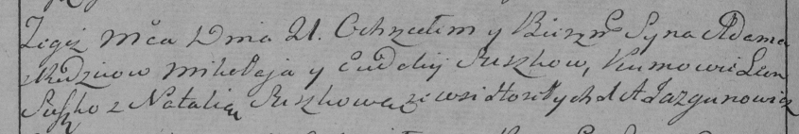

Дедиловичская Покровская церковь. 21 декабря 1791 года. Метрическая запись о крещении.

Suszko Adam – сын родителей с деревни Горелое.

Suszko Mikołay – отец.

Suszkowa Eudokija– мать.

Suszko Leon– кум.

Suszkowa Natalia- кума.

Jazgunowicz Antoni– ксёндз.

**НИАБ 136-13-894:** Лист 31-об. **Метрическая запись №96/1796-р (ориг).**

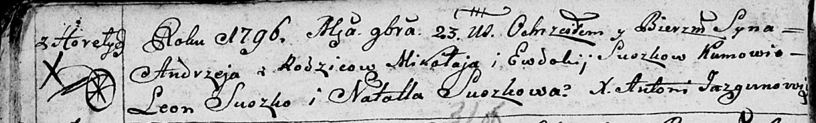

Дедиловичская Покровская церковь. 23 ноября 1796 года. Метрическая запись о крещении.

Suszko Andrzey – сын родителей с деревни Горелое.

Suszko Mikołay – отец.

Suszki Ewdokija – мать.

Suszko Leon - кум.

Suszkowa Natalla - кума.

Jazgunowicz Antoni – ксёндз.

**РГИА 823-2-18:** Лист 258. **Метрическая запись №59/1796-р (коп).**

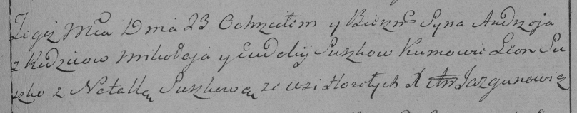

Дедиловичская Покровская церковь. 23 ноября 1796 года. Метрическая запись о крещении.

Suszko Andrzey – сын родителей с деревни Горелое.

Suszko Mikołay – отец.

Suszkowa Eudokija – мать.

Suszko Leon – кум.

Suszkowa Natalla – кума.

Jazgunowicz Antoni – ксёндз.

**НИАБ 136-13-894:** Лист 41об. **Метрическая запись №16/1800-р (ориг).**

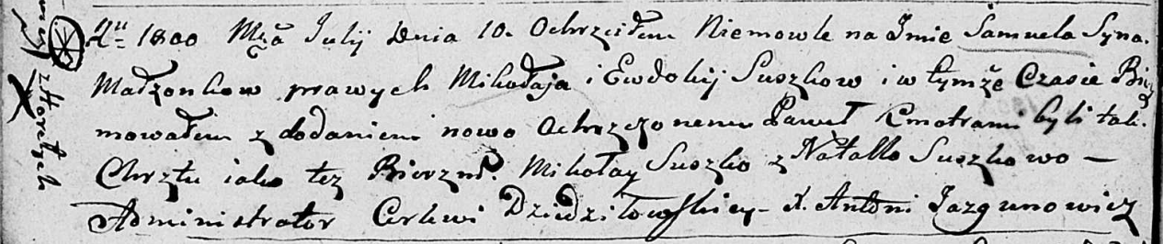

Дедиловичская Покровская церковь. 10 июля 1800 года. Метрическая запись о крещении.

Suszko Samuel Paweł – сын родителей с деревни Горелое.

Suszko Mikołay – отец.

Suszkowa Ewdokija – мать.

Suszko Mikołay – кум.

Suszkowa Natalla – кума.

Jazgunowicz Antoni – ксёндз.

**НИАБ 136-13-949:** Лист 102об. **Метрическая запись №17/1800-р (коп).**

(См. тж.: РГИА 823-2-18, лист 276,№15/1800-р (коп), НИАБ 136-13-894, лист 41об,№16/1800-р (ориг))

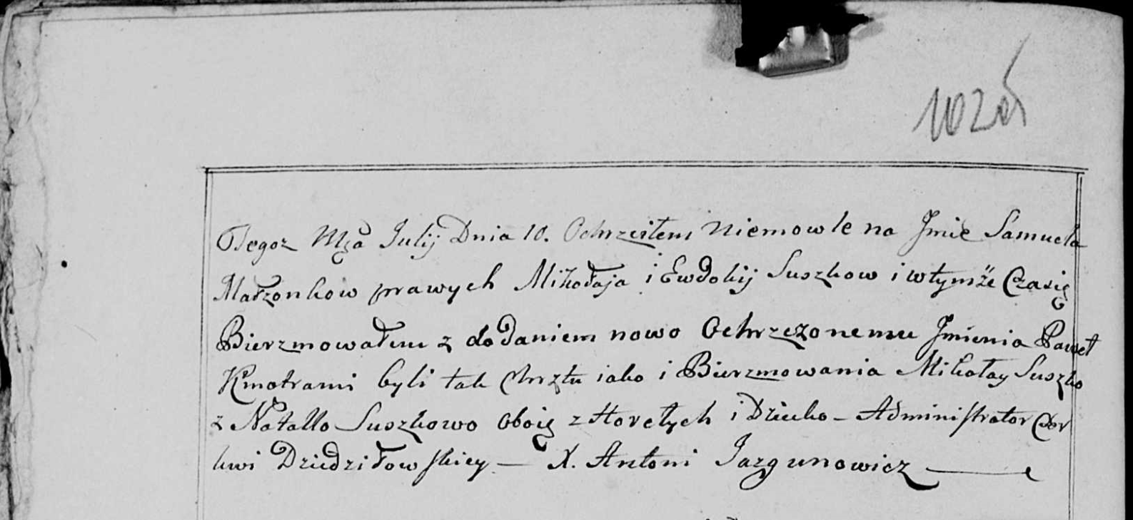

Дедиловичская Покровская церковь. 10 июля 1800 года. Метрическая запись о крещении.

Suszko Samuel Paweł – сын родителей с деревни Горелое.

Suszko Mikołay – отец.

Suszkowa Ewdokia – мать.

Suszko Mikołay – кум, с деревни Горелое.

Suszkowa Natalla - кума, с деревни Горелое.

Jazgunowicz Antoni – ксёндз.

**РГИА 823-2-18:** Лист 276. **Метрическая запись №15/1800-р (коп).**

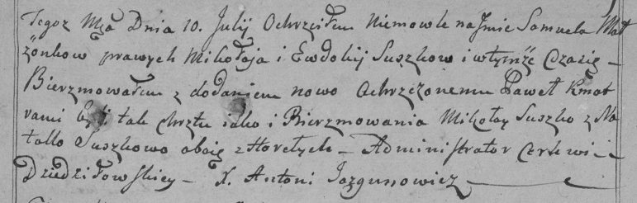

Дедиловичская Покровская церковь. 10 июля 1800 года. Метрическая запись о крещении.

Suszko Samuel Paweł – сын родителей с деревни [Горелое].

Suszko Mikołay – отец.

Suszkowa Ewdokija – мать.

Suszko Mikołay – кум, с деревни Горелое.

Suszkowa Natalla – кума, с деревни Горелое.

Jazgunowicz Antoni – ксёндз.

**НИАБ 136-13-894:** Лист 56об. **Метрическая запись №8/1805-р (ориг).**

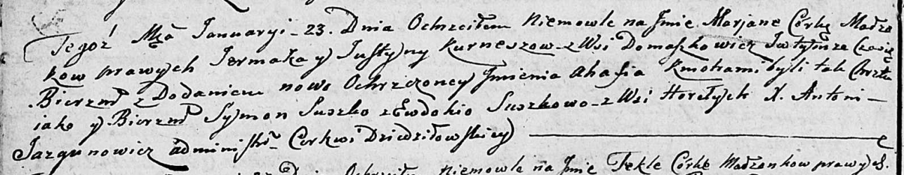

Дедиловичская Покровская церковь. 23 января 1805 года. Метрическая запись о крещении.

Kurneszowna Marjana Ahafia – дочь родителей с деревни Домашковичи.

Kurnesz Jermak – отец.

Kurneszowa Justyna – мать.

Suszko Symon – кум.

Suszkowa Ewdokija – кума, с деревни Горелое.

Jazgunowicz Antoni – ксёндз.

Лист 57. **Метрическая запись №21/1805-р (ориг).**

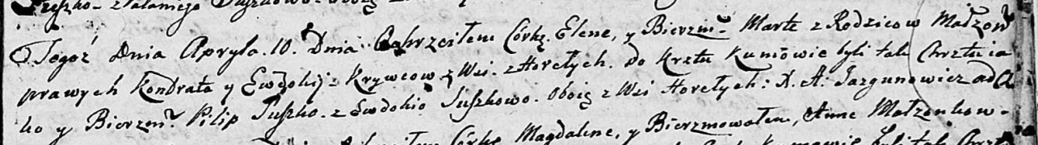

Дедиловичская Покровская церковь. 10 апреля 1805 года. Метрическая запись о крещении.

Krywcowna Elena Marta – дочь родителей с деревни Горелое.

Kryweć Kondrat – отец.

Krywcowa Ewdokija – мать.

Suszko Pilip – кум, с деревни Горелое.

Suszkowa Ewdokija – кума, с деревни Горелое.

Jazgunowicz Antoni – ксёндз.

**НИАБ 136-13-894:** Лист 58. **Метрическая запись №38/1805-р (ориг).**

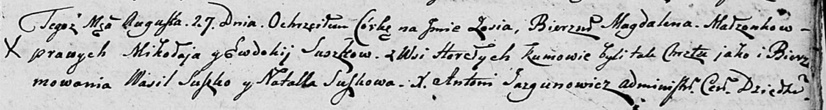

Дедиловичская Покровская церковь. 27 августа 1805 года. Метрическая запись о крещении.

Suszkowna Zosia Magdalena – дочь родителей с деревни Горелое.

Suszko Mikołay – отец.

Suszkowa Ewdokija – мать.

Suszko Wasil – кум.

Suszkowa Natalla – кума.

Jazgunowicz Antoni – ксёндз.